これからお子さんに「スマホ」を
買い与えようとしている保護者の方に、
すでに買い与えている保護者の方に
知っておいていただきたいこと（3）
平成３０年１２月１８日
家庭でのお話の参考に

大阪市立市岡小学校 校 長 中谷 和博

気をつけて！LINEトラブル・YouTubeトラブル

このシリーズも第3回、今回は、小学生が最も陥りやすい「LINEやYouTubeのトラブル」です。（参考：NHK Ｅテレ「ウワサの保護者会」、 マーミーHP、 東洋経済ネット）

まずは、Ｅテレ「ウワサの保護者会」で紹介された意見をお読みください。（抜粋）
小学校で教員をしています。これまで、たくさんのLINEやメールのトラブルを見てきました。携帯電話で起きたトラブルを、学校に持ち込み、教師が入って解決しないといけない事態。休み時間だけでは話し合いが終わらず、授業時間を自習にしてトラブルのあった子を抜き出して解決。放課後も話し合いで潰れる、何もしていない子の親からは授業時間が潰れたことに対してクレームも。話し合いばかりで、休み時間に他の子と遊ぶことも、話もできません。

全国の学校の多くがこんな悩みを持っています。

ところで、LINEによるトラブルとは、どんなものがあるのでしょうか？
① 個人情報の漏えい
…タイムラインに複数の友達との写真をアップし、第三者が、いる場所や友達関係を把握し、さらに、それを他の友達が自分の友達へ拡散していき、知らないところで自分のプライバシーがどんどん漏れていきました。
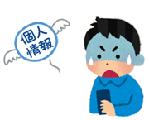
② 知らない人とつながる
…親の知らないところで、見ず知らずの人とつながることもでき、ＩＤ検索で簡単に登録されました。同年代と思って話している相手が悪意のある
大人でした。
③ 課金トラブル
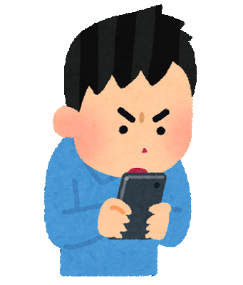
…「LINEゲーム」で「友達よりもランキングの上位になりたい」「先
に進んでいたい」という気持ちが、ゲーム内で使える通貨の購入へと
なり、親の知らないうちに勝手に課金してトラブルになりました。
④ 人間関係のトラブル
…「既読スルーしたから、されたから」という理由での「LINEはずし」や、言葉遣いがストレートになり、思ったままを言葉にしてしまいトラブルになりました。

ところで…
「私たちの子どもの頃も、ラジオを聞いて遅くまで起きていたから、そのラジオがLINEに変わっただけじゃないの？」という意見に対して、教育学者の尾木直樹氏は次のように述べています。

はっきり言ってそれは違います。小学校高学年から中学生の時期は、保護者や先生の権威から離れて自立しようとする時期です。以前はラジオを聞きながら、想像の世界を膨らませ自分と向き合っていたんです。でも、今では自立できないから友だちに依存するんです。そうすると成長できないんです。自立できないんです。

次に、YouTubeにおけるトラブルです。次のようなものがあります。
① トラウマ動画
…YouTubeで子どもに人気のキャラクター名で検索すると、おかしな
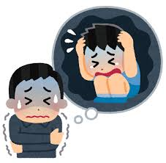
動画が表示されました。一見子ども向けの動画に見えますが、再生す
ると性的だったり、暴力的だったり、子どもに残虐だったりと驚く
ような内容で、不快でトラウマになるようなシーンが満載でした。
② 長時間視聴
…YouTubeは「見たいときに見たいものを見る」ことができ、子どもにとって都合がいいため、「動画はテレビではなくYouTubeで見るもの」と考える子も多くいます。ただ、「放っておくと5時間以上もYouTubeを見ている」「視聴をやめなくて、睡眠不足や学力低下になる」という事態が起こっています。一度動画を見ると、次々とおすすめ動画や関連動画が表示されるなど、長時間視聴を促す仕組みがたくさんあり、子どもだけで、YouTubeの視聴をコントロールするのは難しいようです。
③ 炎上と個人情報の流失
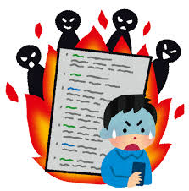
…スマホのYouTubeアプリの右上には撮影マークがついていて、数回
タップするだけで動画を撮って、YouTubeに投稿できます。「おもしろ
そうだから」という軽い気持ちで、子どもたちはYouTubeに投稿し
てしまいます。また、保護者のアカウントを使って勝手にYouTuber
活動を始めていた子どももいます。動画の中には、炎上しているものもあり、そんな動画には、罵詈雑言のコメントが大量に寄せられたり、通っている学校名を公開されたり、自宅の住所を特定され、いたずら電話が鳴り止まなくなったりします。そもそも１３歳未満の児童はGoogleアカウントを持つことができないのですが…
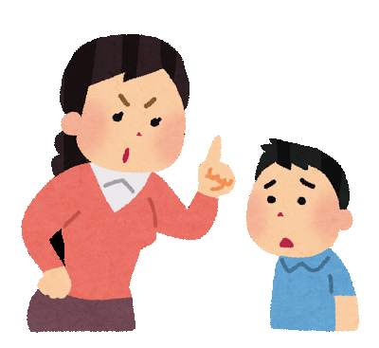
３回にわたり、子どもにスマホを持たせる際に、出あってしまうトラブルについてお知らせしました。しかし、現代の情報化社会においては、スマホは必要不可欠なものになりつつあり、子どもたちもいつか必ず手にするものなのです。であれば、最初が肝心！
次回は、お子さんにスマホを持たせる際にしていただきたいことをお知らせします。次号も必ずお読みください。

